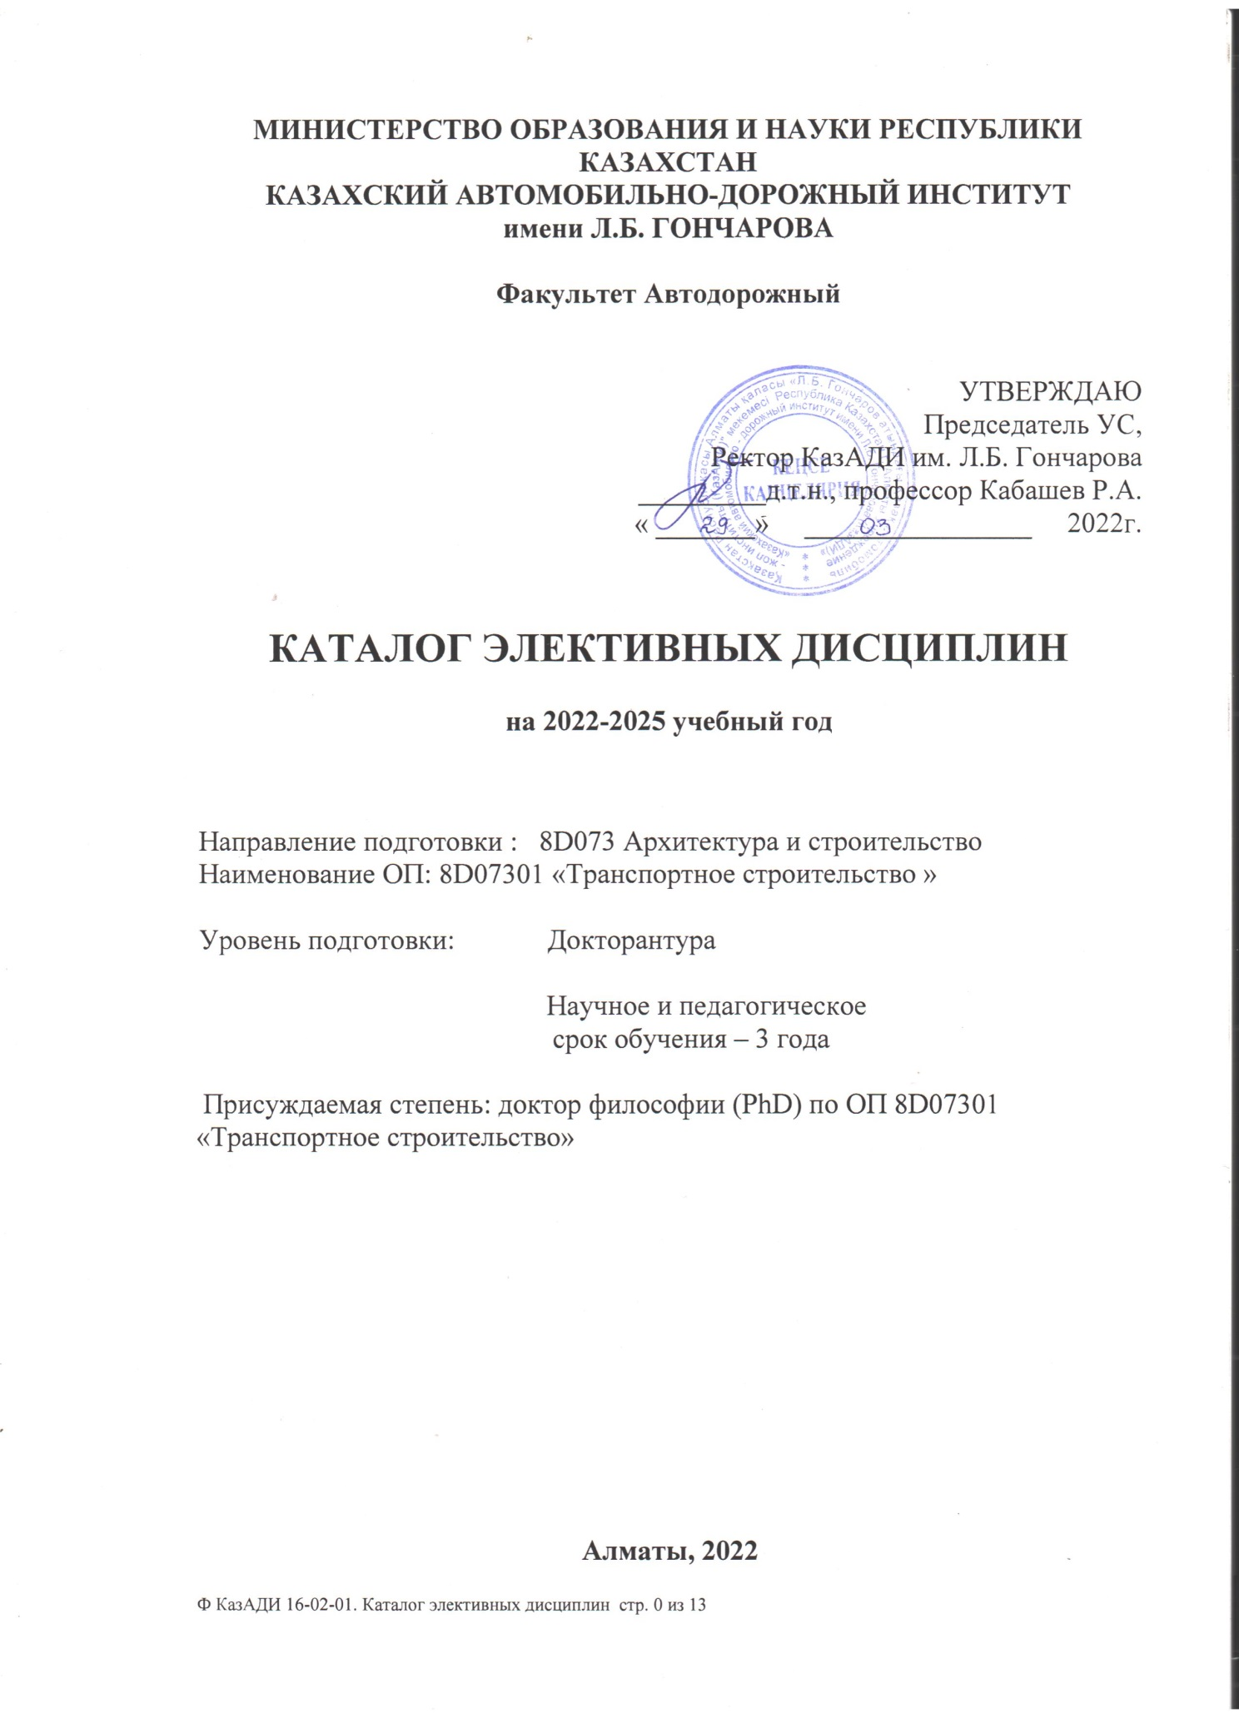

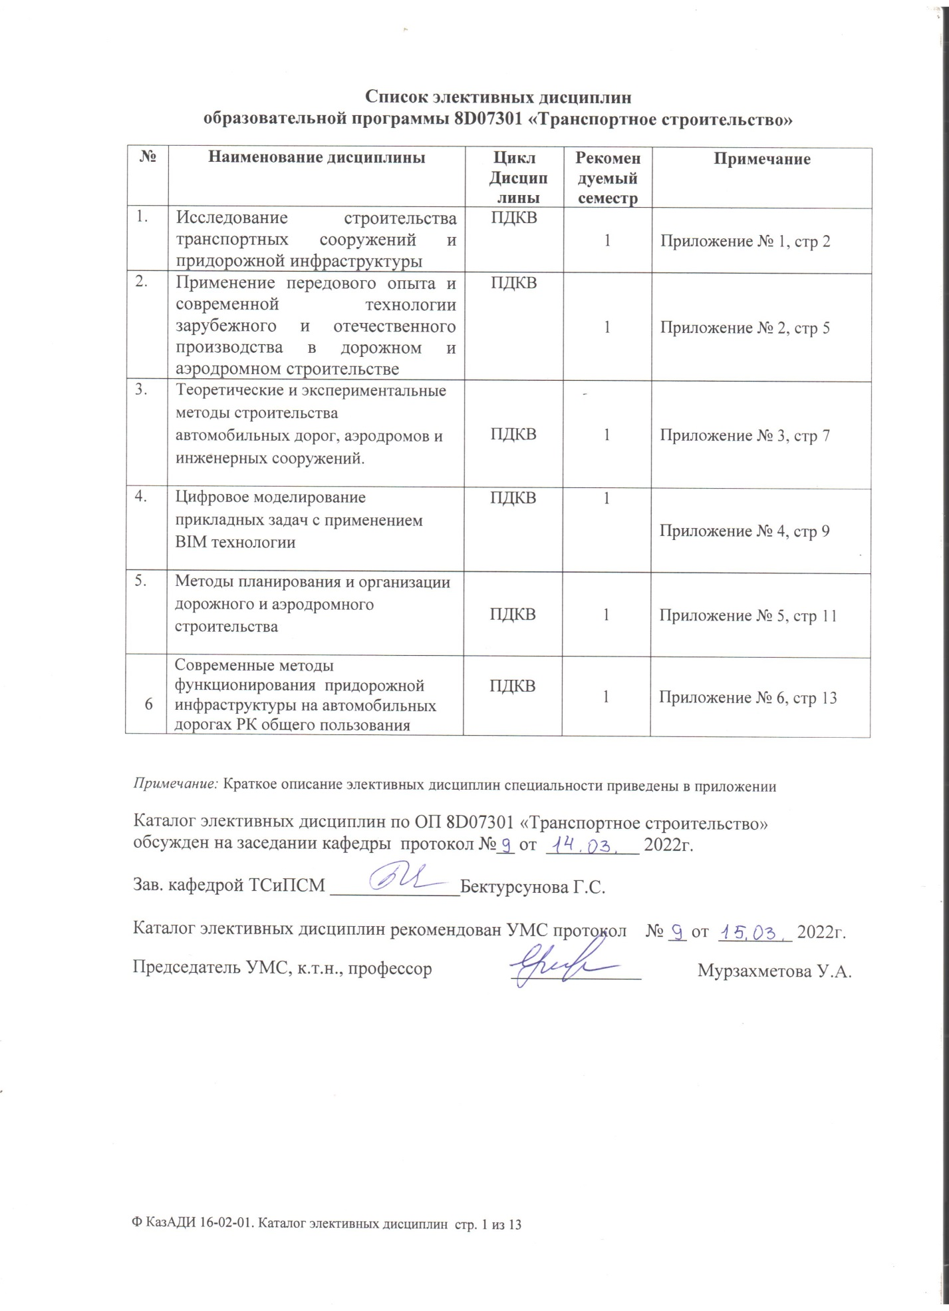

Краткое описание элективных дисциплин ОП 8D07301 «Транспортное строительство»

Приложение 1
№ п/п | Название дисциплины | Исследование строительства транспортных сооружений и придорожной инфраструктуры
1 | Код дисциплины | ISTSPI 73 (2)01
2 | Количество кредитов  ECTS | 5
3 | Кафедра | ТСиПСМ
4 | Курс, семестр | 1,1
5 | Пререквизиты | Современные технологии в строительстве (дисциплина по магистратуре)
6 | Постреквизиты | Научно-исследовательская работа докторанта и выполнение докторской диссертации
7 | Цель изучения | Повысить профессиоенальный уровень подготовки магистрантов и молодых ученых при изучении курса по исследованию строительства транспортных сооружений и придорожной инфраструктуры с использованием элементов математического анализа, теории вероятности и информационной технологии.
8 | Краткое содержание дисциплины | Лекции и практические занятия, согласно п. 7, по курсу «Исследование строительства транспортных сооружений и придорожной инфраструктуры» проходят по двум направлениям.  Первое направление. Инженерные сооружения на автомобильных дорогах. В лекционных курсах рассматриваются общие положения о конструкциях инженерных сооружений, места их дислокации, эксплуатационные вопросы и современные требования к их техническому состоянию. В практических занятиях рассматриваются задачи, связанные с эксплуатационной надежностью инженерных сооружений. Проводят расчеты и лабораторные испытания по определению прочности материалов в конструкциях инженерных сооружений и оцениваются эти показатели в соответствии с нормативными требованиями.  Второе направление. Придорожная инфраструктура на автомобильных дорогах общего пользования.  Второй часть направлена для изучения методов 9оптимизации места расположения сервисных объектов на придорожной зоне автомобильных дорог общего пользования. Докторанты изучают основные принципы создания придорожной инфраструктуры с учетом роста автомобилизации, грузо- и пассажиропотоков на транспорте. В практических занятиях, на основе ранее полученных данных. составляют имитационные модели по назначению места дислокации сервисных объектов и определяют их мощности.
9 | Ожидаемые результаты | Знать и понимать:  – современные тенденции, направления и закономерности развития отечественной науки в условиях глобализации и интернационализации;  – методологию научного познания;  – достижения мировой и казахстанской науки в соответствующей области;  – (осознавать и принимать) социальную ответственность науки и образования;  – в совершенстве иностранный язык для осуществления научной коммуникации и международного сотрудничества.  Уметь:  – организовывать, планировать и реализовывать процесс научных исследований;  – анализировать, оценивать и сравнивать различные теоретические концепции в области исследования и делать выводы;  – анализировать и обрабатывать информацию из различных источников;  – проводить самостоятельное научное исследование, характеризующееся академической целостностью, на основе современных теорий и методов анализа;  – генерировать собственные новые научные идеи, сообщать свои знания и идеи научному сообществу, расширяя границы научного познания;  – выбирать и эффективно использовать современную методологию исследования;  – планировать и прогнозировать свое дальнейшее профессиональное развитие.  Иметь навыки:  – критического анализа, оценки и сравнения различных научных теорий и идей;  – аналитической и экспериментальной научной деятельности;  – планирования и прогнозирования результатов исследования;  – ораторского искусства и публичного выступления на международных научных форумах, конференциях и семинарах;  – научного письма и научной коммуникации;  – планирования, координирования и реализации процессов научных исследований;  – системного понимания области изучения и демонстрировать качественность и результативность выбранных научных методов;  – участия в научных мероприятиях, фундаментальных научных отечественных и международных проектах;  – лидерского управления и руководства коллективом;  – ответственного и творческого отношения к научной и научно-педагогической деятельности;  – проведения патентного поиска и опыта передачи научной информации с использованием современных информационных и инновационных технологий;  – защиты интеллектуальных прав собственности на научные открытия и разработки;  – свободного общения на иностранном языке.  Быть компетентным:  – в области научной и научно-педагогической деятельности в условиях быстрого обновления и роста информационных потоков;  – в проведении теоретических и экспериментальных научных исследований;  – в постановке и решении теоретических и прикладных задач в научном исследовании;  – в проведении профессионального и всестороннего анализа проблем в соответствующей области;  – в вопросах межличностного общения и управления человеческими ресурсами;  – в вопросах вузовской подготовки специалистов;  – в проведении экспертизы научных проектов и исследований;  – в обеспечении постоянного профессионального роста.

Приложение 2
№ п/п | Название дисциплины | Применение передового опыта и современной технологии зарубежного и отечественного производства в дорожном и аэродромном строительстве
1 | Код дисциплины | PPOSTZOPDS 73 (2)01
2 | Количество кредитов  ECTS | 5
3 | Кафедра | ТСиПСМ
4 | Курс, семестр | 1,1
5 | Пререквизиты | Современные технологии в строительстве (дисциплина по магистратуре)
6 | Постреквизиты | Научно-исследовательская работа докторанта и выполнение докторской диссертации
7 | Цель изучения | На основе современных концепций воспитания и обучения развивать уровень самостоятельной мышлении будущих руководителей строительного производства при внедрении новых строительных материалов, достижении зарубежной техники и технологии в производстве страны.
8 | Краткое содержание дисциплины | В данной дисциплине рассматриваются элементы следующих тем:  – общие положения становления организации инновационной деятельности в Республике Казахстан и ее ведущее место в развитии страны в целом;  – заимствование зарубежных передовых технологий и методов управления;  – научные основы внедрения передового опыта и новых материалов на производстве;  – практические занятий по изучению качества строительных материалов зарубежного производства и нормативные требования к ним.
9 | Ожидаемые результаты | Знать и понимать:  – современные тенденции, направления и закономерности развития отечественной науки в условиях глобализации и интернационализации;  – методологию научного познания;  – достижения мировой и казахстанской науки в соответствующей области;  – (осознавать и принимать) социальную ответственность науки и образования;  – в совершенстве иностранный язык для осуществления научной коммуникации и международного сотрудничества.  Уметь:  – организовывать, планировать и реализовывать процесс научных исследований;  – анализировать, оценивать и сравнивать различные теоретические концепции в области исследования и делать выводы;  – анализировать и обрабатывать информацию из различных источников;  – проводить самостоятельное научное исследование, характеризующееся академической целостностью, на основе современных теорий и методов анализа;  – генерировать собственные новые научные идеи, сообщать свои знания и идеи научному сообществу, расширяя границы научного познания;  – выбирать и эффективно использовать современную методологию исследования;  – планировать и прогнозировать свое дальнейшее профессиональное развитие.  Иметь навыки:  – критического анализа, оценки и сравнения различных научных теорий и идей;  – аналитической и экспериментальной научной деятельности;  – планирования и прогнозирования результатов исследования;  – ораторского искусства и публичного выступления на международных научных форумах, конференциях и семинарах;  – научного письма и научной коммуникации;  – планирования, координирования и реализации процессов научных исследований;  – системного понимания области изучения и демонстрировать качественность и результативность выбранных научных методов;  – участия в научных мероприятиях, фундаментальных научных отечественных и международных проектах;  – лидерского управления и руководства коллективом;  – ответственного и творческого отношения к научной и научно-педагогической деятельности;  – проведения патентного поиска и опыта передачи научной информации с использованием современных информационных и инновационных технологий;  – защиты интеллектуальных прав собственности на научные открытия и разработки;  – свободного общения на иностранном языке.  Быть компетентным:  – в области научной и научно-педагогической деятельности в условиях быстрого обновления и роста информационных потоков;  – в проведении теоретических и экспериментальных научных исследований;  – в постановке и решении теоретических и прикладных задач в научном исследовании;  – в проведении профессионального и всестороннего анализа проблем в соответствующей области;  – в вопросах межличностного общения и управления человеческими ресурсами;  – в вопросах вузовской подготовки специалистов;  – в проведении экспертизы научных проектов и исследований;  – в обеспечении постоянного профессионального роста.

Приложение 3
3 | Название дисциплины | Теоретические и экспериментальные методы строительства автомобильных дорог, аэродромов и инженерных сооружений
1 | Код дисциплины | TEMSADIS 73 (2)02
2 | Количество кредитов  ECTS | 5
3 | Кафедра | ТСиПСМ
4 | Курс, семестр | 1,1
5 | Пререквизиты | Современные технологии в строительстве (дисциплина по магистратуре)
6 | Постреквизиты | Научно-исследовательская работа докторанта и выполнение докторской диссертации
7 | Цель изучения | Целью является формирование углубленной подготовки докторантов в сфере строительства автомобильных дорог и изучения методов строительства. Изучение современных достижений производство дорожно-строительных и эксплуатационных материалов, применяемые в дорожном хозяйстве зарубежных стран мира и Казахстане и влияние качества материалов и изделий на разрушение дорожных конструкций
8 | Краткое содержание дисциплины | Курс содержит изучение современных достижений производство дорожно-строительных и эксплуатационных материалов, применяемые в дорожном хозяйстве зарубежных стран мира и Казахстане и влияние качества материалов и изделий на разрушение дорожных конструкций
9 | Ожидаемые результаты | Характеристика уровней формирования компетенций у магистранта.  Знать:  передовой опыт и новых технологий зарубежных стран мира, методику проведения расчета по выбору оптимального состава смеси асфальтобетона,  - основы строительства автомобильных дорог и организации движения;  - организацию и технологию содержания и ремонта дорог;  - организацию и обеспечение безопасности на дорогах.  Уметь:  оценить достоинства и недостатков применения предлагаемых и производимых материалов, конструкции и изделия по требованиям нормативно-технических документов;  - определять параметры макро- и микрошероховатости покрытия;  - определять прочность дорожных одежд;  - определять твердость дорожного покрытия;  - определять шероховатость покрытия;  - определять глубину промерзания грунта земляного полотна с учетом их теплофизических характеристик;  - определять коэффициент запаса устойчивости армированного геосинтетического материала откоса;  - определять сцепные качества дорожных покрытий.  Навыки:  - по оценке тепловых процессов в конструкциях дорожной одежды;  - по влиянию водно-теплового режима на срок службы дорог;  - по регулированию сил, действующих на покрытие от колеса автомобиля.  Быть компетентным:  -Знать и использовать новейшие достижения в области транспортного строительства, определять перспективы их использования, осуществлять моделирование систем в технологии и организации строительного производства.  - в области научной и научно-педагогической деятельности в условиях быстрого обновления и роста информационных потоков;  - в проведении теоретических и экспериментальных научных исследований;  - в постановке и решении теоретических и прикладных задач в научном исследовании;  - в проведении профессионального и всестороннего анализа проблем в соответствующей области;  -в вопросах межличностного общения и управления человеческими ресурсами;  - в вопросах вузовской подготовки специалистов;  - в проведении экспертизы научных проектов и исследований;  - в обеспечении постоянного профессионального роста.

Приложение 4
№ | Название дисциплины | Цифровое моделирование прикладных задач с применением BIM технологии
1 | Код дисциплины | CMPZPBT 11 (2)07
2 | Количество кредитов  ECTS | 5
3 | Кафедра | ТСиПСМ
4 | Курс, семестр | 1,1
5 | Пререквизиты | Современные технологии в строительстве (дисциплина по магистратуре)
6 | Постреквизиты | Научно-исследовательская работа докторанта и выполнение докторской диссертации
7 | Цель изучения | Изучить цифровое моделирование с применением BIM технологии.
8 | Краткое содержание дисциплины | Дисциплина "Цифровое моделирование прикладных задач с применением BIM технологии " cодержит основы моделирования транстпортных сооружений с применением BIM технологии. Цифровое моделирование с применением BIM технологии имеет выгодные отличия от других способов проектирования в сборе и комплексной обработке архитектурной, инженерной, технологической и экономической информации при помощи единой BIM-модели. Все элементы модели взаимосвязаны и зависимы, что максимально приближает процессы к реальной ситуации.
9 | Ожидаемые результаты | В результате изучения дисциплины обучающийся должен знать: общие принципы построения изображения; основные алгоритмические конструкции построения изображения;  уметь: реализовывать изображения различной сложности; применять основополагающие принципы разработки графических и мультимедийных систем  навыки:  - освоение теоретических основ построения технических чертежей,  - освоение способов получения графических моделей пространства, основанных на ортогональном проецировании, - умение решать задачи, связанные с пространственными отношениями.  - быть компетентным: владение информационными компьютерными технологиями в проектировании, справочно-нормативной литературой – в обеспечении постоянного профессионального роста.

Приложение 5
№ п/п | Название дисциплины | Методы планирования и организации дорожного и аэродромного строительства
1 | Код дисциплины | MPODS 73 (2)03
2 | Количество кредитов  ECTS | 5
3 | Кафедра | ТСиПСМ
4 | Курс, семестр | 1,1
5 | Пререквизиты | Современные технологии в строительстве (дисциплина по магистратуре)
6 | Постреквизиты | Научно-исследовательская работа докторанта и выполнение докторской диссертации
7 | Цель изучения | Цель курса изучение в лекционном курсе теоретических основ планирования и управления строительным производством зданий и сооружений и современных технических решений по рациональной организации строительных процессов
8 | Краткое содержание дисциплины | Курс включает современных технических решений по рациональной организации строительных процессов.
9 | Ожидаемые результаты | Характеристика уровней формирования компетенций у докторанта.  Знать:  -систему контрактов в строительстве;  - методы организации строительства зданий;  Уметь:  - разрабатывать концепцию проектов;- составлять контракты на строительство транспортных сооружений;  - оптимизировать методы организации строительства зданий и сооружений;  - организовывать, планировать и реализовывать процесс научных исследований;  -анализировать, оценивать и сравнивать различные теоретические концепции в области исследования и делать выводы  Навыки:  -планирования и управления строительным производством автомобильных дорог и современных технических решений по рациональной организации строительных процессов;  - системного понимания области изучения и демонстрировать качественность и результативность выбранных научных методов;  Быть компетентным:  -обладать основами экономических знаний, иметь научные представления о менеджменте, маркетинге, финансах и т.н.;  -знать и понимать цели и методы государственного регулирования экономики, роль государственного сектора в экономике.  - в проведении профессионального и всестороннего анализа проблем в соответствующей области;  - в области научной и научно-педагогической деятельности в условиях быстрого обновления и роста информационных потоков.
Приложение 6
8 | Название дисциплины | Современные методы функционирования придорожной инфраструктуры на автомобильных дорогах РК общего пользования
1 | Код дисциплины | SMFPIAD RK OP 73 (2)03
2 | Количество кредитов  ECTS | 5
3 | Кафедра | ТСиПСМ
4 | Курс, семестр | 1,1
5 | Пререквизиты | Современные технологии в строительстве (дисциплина по магистратуре)
6 | Постреквизиты | Научно-исследовательская работа докторанта и выполнение докторской диссертации
7 | Цель изучения | Изучить теоретиченских основ, методов и правил выбора и создания сервисных объектов на придорожной полосе автомобильных дорог общего пользования.
8 | Краткое содержание дисциплины | Содержание дисциплины направлено для оптимизации расположения сервисных объектов на придорожной зоне автомобильных дорог общего пользования. Широко проанализирован основные принципы создания придорожной инфраструктуры с ростом автомобилизации, грузо и пассажиропотоков на транспорте. Приведена имитационная модель организации технического обслуживания и ремонта автомобилей в системе сервис-менеджмента и алгоритм расчета параметров сервисных объектов, расположенных на притрассовой полосе автомобильных дорог. Кроме того, приведена методика полевых исследований по расположению придорожных сервисных объектов и выбору технических параметров с учетом мнении пользолвателей дорог.
9 | Ожидаемые результаты | Знать и понимать:  – современные тенденции, направления и закономерности развития отечественной науки в условиях глобализации и интернационализации;  – методологию научного познания;  – достижения мировой и казахстанской науки в соответствующей области;  – (осознавать и принимать) социальную ответственность науки и образования;  – в совершенстве иностранный язык для осуществления научной коммуникации и международного сотрудничества.  Уметь:  – организовывать, планировать и реализовывать процесс научных исследований;  – анализировать, оценивать и сравнивать различные теоретические концепции в области исследования и делать выводы;  – анализировать и обрабатывать информацию из различных источников;  – проводить самостоятельное научное исследование, характеризующееся академической целостностью, на основе современных теорий и методов анализа;  – генерировать собственные новые научные идеи, сообщать свои знания и идеи научному сообществу, расширяя границы научного познания;  – выбирать и эффективно использовать современную методологию исследования;  – планировать и прогнозировать свое дальнейшее профессиональное развитие.  Иметь навыки:  – критического анализа, оценки и сравнения различных научных теорий и идей;  – аналитической и экспериментальной научной деятельности;  – планирования и прогнозирования результатов исследования;  – ораторского искусства и публичного выступления на международных научных форумах, конференциях и семинарах;  – научного письма и научной коммуникации;  – планирования, координирования и реализации процессов научных исследований;  – системного понимания области изучения и демонстрировать качественность и результативность выбранных научных методов;  – участия в научных мероприятиях, фундаментальных научных отечественных и международных проектах;  – лидерского управления и руководства коллективом;  – ответственного и творческого отношения к научной и научно-педагогической деятельности;  – проведения патентного поиска и опыта передачи научной информации с использованием современных информационных и инновационных технологий;  – защиты интеллектуальных прав собственности на научные открытия и разработки;  – свободного общения на иностранном языке.  Быть компетентным:  – в области научной и научно-педагогической деятельности в условиях быстрого обновления и роста информационных потоков;  – в проведении теоретических и экспериментальных научных исследований;  – в постановке и решении теоретических и прикладных задач в научном исследовании;  – в проведении профессионального и всестороннего анализа проблем в соответствующей области;  – в вопросах межличностного общения и управления человеческими ресурсами;  – в вопросах вузовской подготовки специалистов;  – в проведении экспертизы научных проектов и исследований;  – в обеспечении постоянного профессионального роста.

